Sejarah Internet
Kini Anda telah mengetahui apa itu jaringan komputer dan tipe-tipenya. Anda juga sudah mengetahui sekilas tentang internet dan perannya di kehidupan nyata. Namun, rasanya tak afdal ya bila kita tak mengenalnya lebih dalam dengan mengarungi kisah di balik penemuannya.
Pasti menjadi pertanyaan besar bagi Anda juga kan, soal bagaimana sih sejarah dari lahirnya internet itu? Jadi, mari kita kupas tuntas!
Sejatinya, internet memiliki sejarah yang memikat. Internet bisa semasif sekarang proses lahirnya tidak seperti menjentikkan jari, pun bukan dengan mantra Sim Salabim atau Abracadabra.
Internet bermula dari jaringan kecil yang disebut ARPANET (Advanced Research Project Agency Network), dibangun oleh Departemen Pertahanan (Department of Defense) Amerika Serikat pada tahun 1969 untuk menghubungkan instalasi pertahanan.
ARPANET kemudian segera diperluas untuk mencakup tidak hanya instalasi pertahanan, melainkan juga universitas. Di bawah ini adalah gambar yang menunjukkan lokasi ARPANET pertama yang terhubung pada bulan Desember di tahun 1969, yakni UCLA (University of California, Los Angeles), SRI (Stanford Research Institute), UCSB (University of California, Santa Barbara), dan University of Utah.
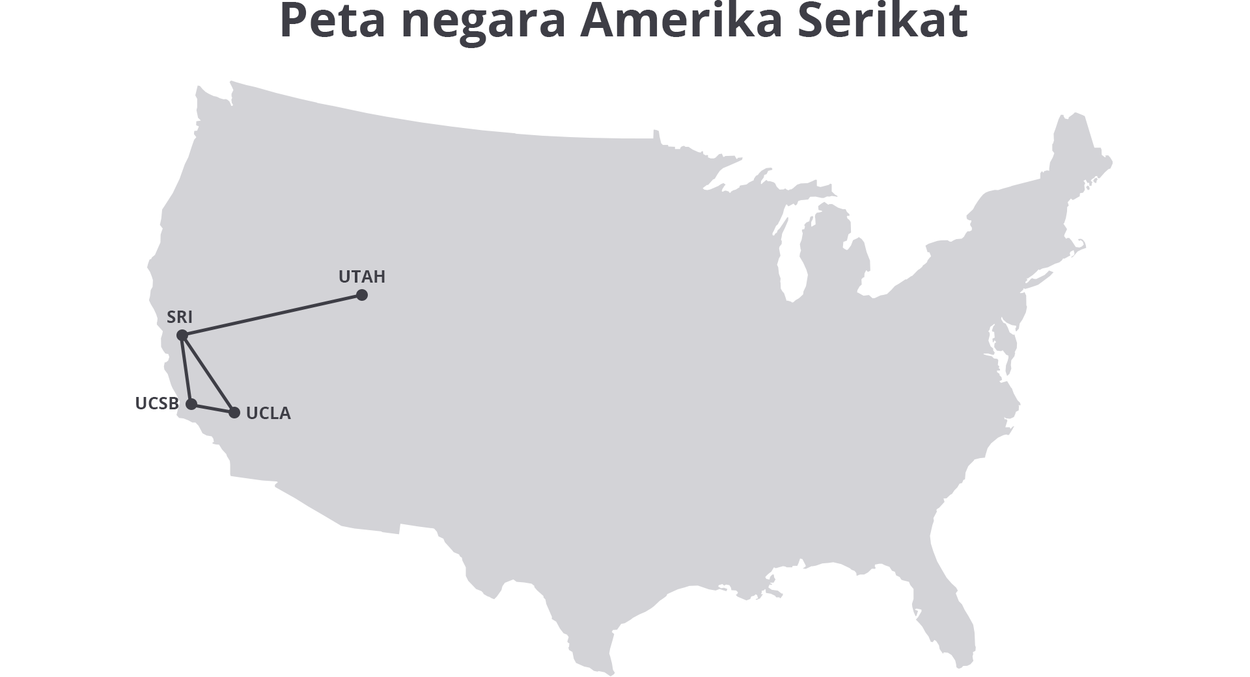
Pada tahun 1973, protokol jaringan yang dipakai dari awal, yakni NCP (Network Control Protocol), digadang-gadang akan digantikan oleh TCP/IP (Transmission Control Protocol/Internet Protocol). NCP hendak diganti karena ia hanya mendukung komunikasi host-to-host (perangkat ke perangkat) dalam jaringan yang sama. Tentu saja itu tidak memenuhi kebutuhan yang pada saat itu menginginkan jaringan yang dinamis, terbuka, dan andal.
Orang-orang yang merancang IP memiliki pandangan ke depan. Mereka menyadari bahwa akan lebih banyak lagi jaringan lain yang segera terhubung. Faktanya, mereka benar-benar menyiapkan ruang sebanyak puluhan ribu jaringan untuk bisa bergabung dengan ARPANET.
Benar saja, pada tahun 1974, makin banyak jaringan yang terhubung dengan ARPANET. Beginilah rupa dari jaringan ARPANET pada tahun 1974.
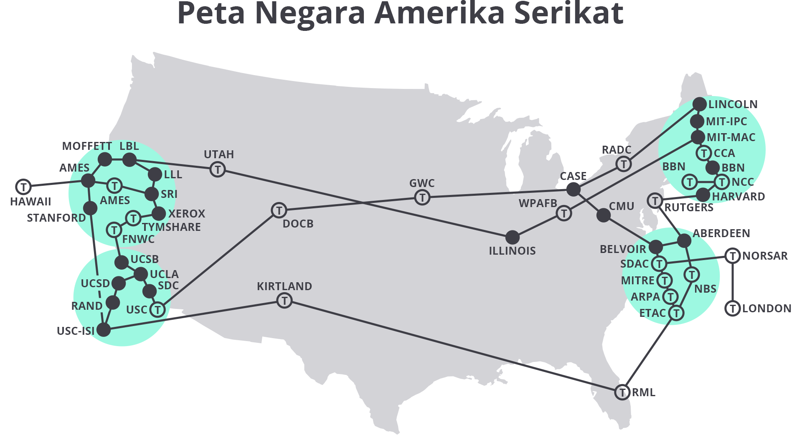
Fakta menarik: Pada tahun 1974, sekitar 75% dari lalu lintas ARPANET digunakan untuk email.
Kemudian, TCP/IP distandardisasi dari tahun 1978 sampai 1981. Hingga akhirnya, pada tanggal 1 Januari 1983 (dikenal sebagai “flag day”), NCP secara resmi dianggap usang dan ARPANET mengubah protokol jaringan intinya dari NCP ke TCP/IP protocol suite yang lebih fleksibel dan kuat.
Dalam tahun yang sama, ARPANET dipecah menjadi dua jaringan: MILNET (untuk penggunaan militer, dilindungi oleh keamanan yang kuat seperti enkripsi dan kontrol akses yang terbatas) dan ARPANET yang asli (untuk penggunaan nonmiliter seperti riset dan penelitian). Istilah “Internet” mulanya diciptakan sebagai cara mudah untuk merujuk pada kombinasi kedua jaringan tersebut, yakni “internetworking”.
Selanjutnya, pada pertengahan 1980-an, ARPANET banyak digunakan oleh para researcher (peneliti) dan developer (pengembang). Namun, tak ayal, banyak komunitas dan organisasi dengan berbagai macam latar belakang pun ikut berperan, berpartisipasi, dan bergabung ke ARPANET.
Tak selang berapa lama, ARPANET mulai mencapai batas kemampuannya. Lantas, masuklah National Science Foundation (NSF) mendirikan jaringan nasional yang dirancang untuk menyediakan akses ke superkomputer besar (digunakan untuk menemukan bilangan prima baru dan menghitung orbit galaksi nan jauh di sana).
Superkomputer memang tidak banyak digunakan kala itu, tetapi jaringan yang dipakai untuk mendukung superkomputer–NSFNET–aktif digunakan. NSFNET sudah mulai menggunakan ARPANET sebagai tulang punggungnya sejak tahun 1984. Akan tetapi, pada tahun 1988, NSF telah memulai komersialisasi dan privatisasi internet dengan mempromosikan pengembangan jaringan yang "private" (pribadi) dan "long-haul” (jarak jauh). Peran dari private network alias jaringan pribadi ini adalah untuk membangun jaringan baru atau memelihara jaringan lokal/regional yang sudah ada, selagi memberikan akses ke seluruh internet kepada penggunanya.
ARPANET secara resmi dinonaktifkan pada tahun 1990. Sementara itu, pada tahun 1995, NSFNET ditutup dan internet secara efektif diprivatisasi. Kala itu, jaringan telah menjadi “Internet”, yakni galaksi komunikasi baru yang siap untuk dieksplorasi dan dihuni sepenuhnya.
Internet kian berkembang, tetapi sayangnya jumlah komputer di internet tak bertambah di awal 1990-an.
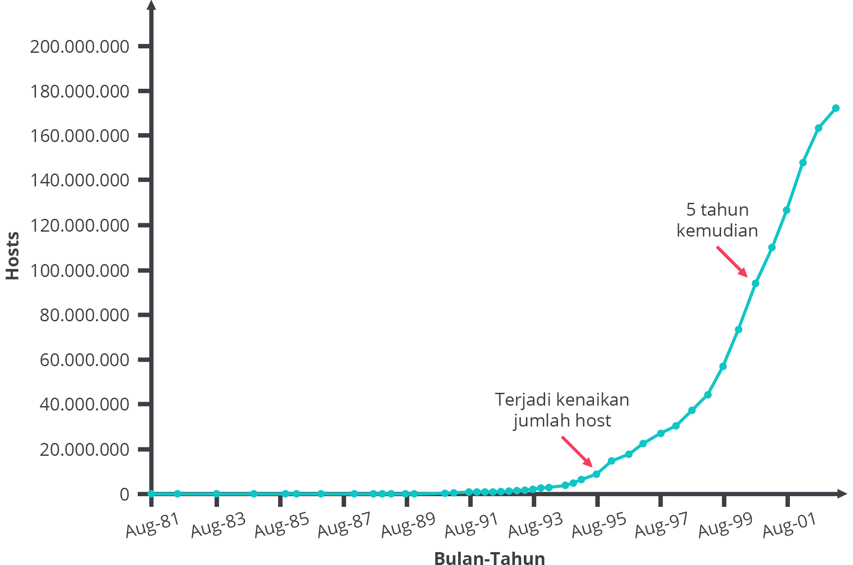
Akan tetapi, sekitar Agustus 1995, ada sekitar 10 juta host di internet. Lima tahun berselang, tahun 2000-an, terjadi ledakan pada jumlah komputer yang begitu fenomenal di internet, yakni lebih dari 100 juta host.
Internet kian berkembang, tetapi sayangnya jumlah komputer di internet tak bertambah di awal 1990-an.
Akan tetapi, sekitar Agustus 1995, ada sekitar 10 juta host di internet. Lima tahun berselang, tahun 2000-an, terjadi ledakan pada jumlah komputer yang begitu fenomenal di internet, yakni lebih dari 100 juta host.
Akan tetapi, sekitar Agustus 1995, ada sekitar 10 juta host di internet. Lima tahun berselang, tahun 2000-an, terjadi ledakan pada jumlah komputer yang begitu fenomenal di internet, yakni lebih dari 100 juta host.
Akan tetapi, sekitar Agustus 1995, ada sekitar 10 juta host di internet. Lima tahun berselang, tahun 2000-an, terjadi ledakan pada jumlah komputer yang begitu fenomenal di internet, yakni lebih dari 100 juta host.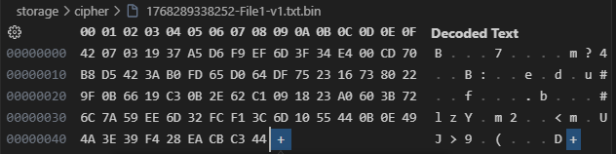
Internet kian berkembang, tetapi sayangnya jumlah komputer di internet tak bertambah di awal 1990-an.
Akan tetapi, sekitar Agustus 1995, ada sekitar 10 juta host di internet. Lima tahun berselang, tahun 2000-an, terjadi ledakan pada jumlah komputer yang begitu fenomenal di internet, yakni lebih dari 100 juta host.
Akan tetapi, sekitar Agustus 1995, ada sekitar 10 juta host di internet. Lima tahun berselang, tahun 2000-an, terjadi ledakan pada jumlah komputer yang begitu fenomenal di internet, yakni lebih dari 100 juta host.
Internet kian berkembang, tetapi sayangnya jumlah komputer di internet tak bertambah di awal 1990-an.
Akan tetapi, sekitar Agustus 1995, ada sekitar 10 juta host di internet. Lima tahun berselang, tahun 2000-an, terjadi ledakan pada jumlah komputer yang begitu fenomenal di internet, yakni lebih dari 100 juta host.
Akan tetapi, sekitar Agustus 1995, ada sekitar 10 juta host di internet. Lima tahun berselang, tahun 2000-an, terjadi ledakan pada jumlah komputer yang begitu fenomenal di internet, yakni lebih dari 100 juta host.
Internet kian berkembang, tetapi sayangnya jumlah komputer di internet tak bertambah di awal 1990-an.
Akan tetapi, sekitar Agustus 1995, ada sekitar 10 juta host di internet. Lima tahun berselang, tahun 2000-an, terjadi ledakan pada jumlah komputer yang begitu fenomenal di internet, yakni lebih dari 100 juta host.
Akan tetapi, sekitar Agustus 1995, ada sekitar 10 juta host di internet. Lima tahun berselang, tahun 2000-an, terjadi ledakan pada jumlah komputer yang begitu fenomenal di internet, yakni lebih dari 100 juta host.
Internet kian berkembang, tetapi sayangnya jumlah komputer di internet tak bertambah di awal 1990-an.
Akan tetapi, sekitar Agustus 1995, ada sekitar 10 juta host di internet. Lima tahun berselang, tahun 2000-an, terjadi ledakan pada jumlah komputer yang begitu fenomenal di internet, yakni lebih dari 100 juta host.
Akan tetapi, sekitar Agustus 1995, ada sekitar 10 juta host di internet. Lima tahun berselang, tahun 2000-an, terjadi ledakan pada jumlah komputer yang begitu fenomenal di internet, yakni lebih dari 100 juta host.
Internet kian berkembang, tetapi sayangnya jumlah komputer di internet tak bertambah di awal 1990-an.
Akan tetapi, sekitar Agustus 1995, ada sekitar 10 juta host di internet. Lima tahun berselang, tahun 2000-an, terjadi ledakan pada jumlah komputer yang begitu fenomenal di internet, yakni lebih dari 100 juta host.
Akan tetapi, sekitar Agustus 1995, ada sekitar 10 juta host di internet. Lima tahun berselang, tahun 2000-an, terjadi ledakan pada jumlah komputer yang begitu fenomenal di internet, yakni lebih dari 100 juta host.
Internet kian berkembang, tetapi sayangnya jumlah komputer di internet tak bertambah di awal 1990-an.
Akan tetapi, sekitar Agustus 1995, ada sekitar 10 juta host di internet. Lima tahun berselang, tahun 2000-an, terjadi ledakan pada jumlah komputer yang begitu fenomenal di internet, yakni lebih dari 100 juta host.
Akan tetapi, sekitar Agustus 1995, ada sekitar 10 juta host di internet. Lima tahun berselang, tahun 2000-an, terjadi ledakan pada jumlah komputer yang begitu fenomenal di internet, yakni lebih dari 100 juta host.
Internet kian berkembang, tetapi sayangnya jumlah komputer di internet tak bertambah di awal 1990-an.
Akan tetapi, sekitar Agustus 1995, ada sekitar 10 juta host di internet. Lima tahun berselang, tahun 2000-an, terjadi ledakan pada jumlah komputer yang begitu fenomenal di internet, yakni lebih dari 100 juta host.
Akan tetapi, sekitar Agustus 1995, ada sekitar 10 juta host di internet. Lima tahun berselang, tahun 2000-an, terjadi ledakan pada jumlah komputer yang begitu fenomenal di internet, yakni lebih dari 100 juta host.
Internet kian berkembang, tetapi sayangnya jumlah komputer di internet tak bertambah di awal 1990-an.
Akan tetapi, sekitar Agustus 1995, ada sekitar 10 juta host di internet. Lima tahun berselang, tahun 2000-an, terjadi ledakan pada jumlah komputer yang begitu fenomenal di internet, yakni lebih dari 100 juta host.
Akan tetapi, sekitar Agustus 1995, ada sekitar 10 juta host di internet. Lima tahun berselang, tahun 2000-an, terjadi ledakan pada jumlah komputer yang begitu fenomenal di internet, yakni lebih dari 100 juta host.
Internet kian berkembang, tetapi sayangnya jumlah komputer di internet tak bertambah di awal 1990-an.
Akan tetapi, sekitar Agustus 1995, ada sekitar 10 juta host di internet. Lima tahun berselang, tahun 2000-an, terjadi ledakan pada jumlah komputer yang begitu fenomenal di internet, yakni lebih dari 100 juta host.
Akan tetapi, sekitar Agustus 1995, ada sekitar 10 juta host di internet. Lima tahun berselang, tahun 2000-an, terjadi ledakan pada jumlah komputer yang begitu fenomenal di internet, yakni lebih dari 100 juta host.
Internet kian berkembang, tetapi sayangnya jumlah komputer di internet tak bertambah di awal 1990-an.
Akan tetapi, sekitar Agustus 1995, ada sekitar 10 juta host di internet. Lima tahun berselang, tahun 2000-an, terjadi ledakan pada jumlah komputer yang begitu fenomenal di internet, yakni lebih dari 100 juta host.
Akan tetapi, sekitar Agustus 1995, ada sekitar 10 juta host di internet. Lima tahun berselang, tahun 2000-an, terjadi ledakan pada jumlah komputer yang begitu fenomenal di internet, yakni lebih dari 100 juta host.
Internet kian berkembang, tetapi sayangnya jumlah komputer di internet tak bertambah di awal 1990-an.
Akan tetapi, sekitar Agustus 1995, ada sekitar 10 juta host di internet. Lima tahun berselang, tahun 2000-an, terjadi ledakan pada jumlah komputer yang begitu fenomenal di internet, yakni lebih dari 100 juta host.
Akan tetapi, sekitar Agustus 1995, ada sekitar 10 juta host di internet. Lima tahun berselang, tahun 2000-an, terjadi ledakan pada jumlah komputer yang begitu fenomenal di internet, yakni lebih dari 100 juta host.
Internet kian berkembang, tetapi sayangnya jumlah komputer di internet tak bertambah di awal 1990-an.
Akan tetapi, sekitar Agustus 1995, ada sekitar 10 juta host di internet. Lima tahun berselang, tahun 2000-an, terjadi ledakan pada jumlah komputer yang begitu fenomenal di internet, yakni lebih dari 100 juta host.
Akan tetapi, sekitar Agustus 1995, ada sekitar 10 juta host di internet. Lima tahun berselang, tahun 2000-an, terjadi ledakan pada jumlah komputer yang begitu fenomenal di internet, yakni lebih dari 100 juta host.
Internet kian berkembang, tetapi sayangnya jumlah komputer di internet tak bertambah di awal 1990-an.
Akan tetapi, sekitar Agustus 1995, ada sekitar 10 juta host di internet. Lima tahun berselang, tahun 2000-an, terjadi ledakan pada jumlah komputer yang begitu fenomenal di internet, yakni lebih dari 100 juta host.
Akan tetapi, sekitar Agustus 1995, ada sekitar 10 juta host di internet. Lima tahun berselang, tahun 2000-an, terjadi ledakan pada jumlah komputer yang begitu fenomenal di internet, yakni lebih dari 100 juta host. Akan tetapi, sekitar Agustus 1995, ada sekitar 10 juta host di internet. Lima tahun berselang, tahun 2000-an, terjadi ledakan pada jumlah komputer yang begitu fenomenal di internet, yakni lebih dari 100 juta host.
Akan tetapi, sekitar Agustus 1995, ada sekitar 10 juta host di internet. Lima tahun berselang, tahun 2000-an, terjadi ledakan pada jumlah komputer yang begitu fenomenal di internet, yakni lebih dari 100 juta hostAkan tetapi, sekitar Agustus 1995, ada sekitar 10 juta host di internet. Lima tahun berselang, tahun 2000-an, terjadi ledakan pada jumlah komputer yang begitu fenomenal di internet, yakni lebih dari 100 juta host.
Akan tetapi, sekitar Agustus 1995, ada sekitar 10 juta host di internet. Lima tahun berselang, tahun 2000-an, terjadi ledakan pada jumlah komputer yang begitu fenomenal di internet, yakni lebih dari 100 juta hostAkan tetapi, sekitar Agustus 1995, ada sekitar 10 juta host di internet. Lima tahun berselang, tahun 2000-an, terjadi ledakan pada jumlah komputer yang begitu fenomenal di internet, yakni lebih dari 100 juta host.
Akan tetapi, sekitar Agustus 1995, ada sekitar 10 juta host di internet. Lima tahun berselang, tahun 2000-an, terjadi ledakan pada jumlah komputer yang begitu fenomenal di internet, yakni lebih dari 100 juta hostAkan tetapi, sekitar Agustus 1995, ada sekitar 10 juta host di internet. Lima tahun berselang, tahun 2000-an, terjadi ledakan pada jumlah komputer yang begitu fenomenal di internet, yakni lebih dari 100 juta host.
Akan tetapi, sekitar Agustus 1995, ada sekitar 10 juta host di internet. Lima tahun berselang, tahun 2000-an, terjadi ledakan pada jumlah komputer yang begitu fenomenal di internet, yakni lebih dari 100 juta hostAkan tetapi, sekitar Agustus 1995, ada sekitar 10 juta host di internet. Lima tahun berselang, tahun 2000-an, terjadi ledakan pada jumlah komputer yang begitu fenomenal di internet, yakni lebih dari 100 juta host.
Akan tetapi, sekitar Agustus 1995, ada sekitar 10 juta host di internet. Lima tahun berselang, tahun 2000-an, terjadi ledakan pada jumlah komputer yang begitu fenomenal di internet, yakni lebih dari 100 juta hostAkan tetapi, sekitar Agustus 1995, ada sekitar 10 juta host di internet. Lima tahun berselang, tahun 2000-an, terjadi ledakan pada jumlah komputer yang begitu fenomenal di internet, yakni lebih dari 100 juta host.
Akan tetapi, sekitar Agustus 1995, ada sekitar 10 juta host di internet. Lima tahun berselang, tahun 2000-an, terjadi ledakan pada jumlah komputer yang begitu fenomenal di internet, yakni lebih dari 100 juta hostAkan tetapi, sekitar Agustus 1995, ada sekitar 10 juta host di internet. Lima tahun berselang, tahun 2000-an, terjadi ledakan pada jumlah komputer yang begitu fenomenal di internet, yakni lebih dari 100 juta host.
Akan tetapi, sekitar Agustus 1995, ada sekitar 10 juta host di internet. Lima tahun berselang, tahun 2000-an, terjadi ledakan pada jumlah komputer yang begitu fenomenal di internet, yakni lebih dari 100 juta hostAkan tetapi, sekitar Agustus 1995, ada sekitar 10 juta host di internet. Lima tahun berselang, tahun 2000-an, terjadi ledakan pada jumlah komputer yang begitu fenomenal di internet, yakni lebih dari 100 juta host.
Akan tetapi, sekitar Agustus 1995, ada sekitar 10 juta host di internet. Lima tahun berselang, tahun 2000-an, terjadi ledakan pada jumlah komputer yang begitu fenomenal di internet, yakni lebih dari 100 juta hostAkan tetapi, sekitar Agustus 1995, ada sekitar 10 juta host di internet. Lima tahun berselang, tahun 2000-an, terjadi ledakan pada jumlah komputer yang begitu fenomenal di internet, yakni lebih dari 100 juta host.
Akan tetapi, sekitar Agustus 1995, ada sekitar 10 juta host di internet. Lima tahun berselang, tahun 2000-an, terjadi ledakan pada jumlah komputer yang begitu fenomenal di internet, yakni lebih dari 100 juta hostAkan tetapi, sekitar Agustus 1995, ada sekitar 10 juta host di internet. Lima tahun berselang, tahun 2000-an, terjadi ledakan pada jumlah komputer yang begitu fenomenal di internet, yakni lebih dari 100 juta host.
Akan tetapi, sekitar Agustus 1995, ada sekitar 10 juta host di internet. Lima tahun berselang, tahun 2000-an, terjadi ledakan pada jumlah komputer yang begitu fenomenal di internet, yakni lebih dari 100 juta hostAkan tetapi, sekitar Agustus 1995, ada sekitar 10 juta host di internet. Lima tahun berselang, tahun 2000-an, terjadi ledakan pada jumlah komputer yang begitu fenomenal di internet, yakni lebih dari 100 juta host.
Akan tetapi, sekitar Agustus 1995, ada sekitar 10 juta host di internet. Lima tahun berselang, tahun 2000-an, terjadi ledakan pada jumlah komputer yang begitu fenomenal di internet, yakni lebih dari 100 juta hostAkan tetapi, sekitar Agustus 1995, ada sekitar 10 juta host di internet. Lima tahun berselang, tahun 2000-an, terjadi ledakan pada jumlah komputer yang begitu fenomenal di internet, yakni lebih dari 100 juta host.
Akan tetapi, sekitar Agustus 1995, ada sekitar 10 juta host di internet. Lima tahun berselang, tahun 2000-an, terjadi ledakan pada jumlah komputer yang begitu fenomenal di internet, yakni lebih dari 100 juta hostAkan tetapi, sekitar Agustus 1995, ada sekitar 10 juta host di internet. Lima tahun berselang, tahun 2000-an, terjadi ledakan pada jumlah komputer yang begitu fenomenal di internet, yakni lebih dari 100 juta host.
Akan tetapi, sekitar Agustus 1995, ada sekitar 10 juta host di internet. Lima tahun berselang, tahun 2000-an, terjadi ledakan pada jumlah komputer yang begitu fenomenal di internet, yakni lebih dari 100 juta hostAkan tetapi, sekitar Agustus 1995, ada sekitar 10 juta host di internet. Lima tahun berselang, tahun 2000-an, terjadi ledakan pada jumlah komputer yang begitu fenomenal di internet, yakni lebih dari 100 juta host.
Akan tetapi, sekitar Agustus 1995, ada sekitar 10 juta host di internet. Lima tahun berselang, tahun 2000-an, terjadi ledakan pada jumlah komputer yang begitu fenomenal di internet, yakni lebih dari 100 juta hostAkan tetapi, sekitar Agustus 1995, ada sekitar 10 juta host di internet. Lima tahun berselang, tahun 2000-an, terjadi ledakan pada jumlah komputer yang begitu fenomenal di internet, yakni lebih dari 100 juta host.
Akan tetapi, sekitar Agustus 1995, ada sekitar 10 juta host di internet. Lima tahun berselang, tahun 2000-an, terjadi ledakan pada jumlah komputer yang begitu fenomenal di internet, yakni lebih dari 100 juta hostAkan tetapi, sekitar Agustus 1995, ada sekitar 10 juta host di internet. Lima tahun berselang, tahun 2000-an, terjadi ledakan pada jumlah komputer yang begitu fenomenal di internet, yakni lebih dari 100 juta host.
Akan tetapi, sekitar Agustus 1995, ada sekitar 10 juta host di internet. Lima tahun berselang, tahun 2000-an, terjadi ledakan pada jumlah komputer yang begitu fenomenal di internet, yakni lebih dari 100 juta hostAkan tetapi, sekitar Agustus 1995, ada sekitar 10 juta host di internet. Lima tahun berselang, tahun 2000-an, terjadi ledakan pada jumlah komputer yang begitu fenomenal di internet, yakni lebih dari 100 juta host.
Akan tetapi, sekitar Agustus 1995, ada sekitar 10 juta host di internet. Lima tahun berselang, tahun 2000-an, terjadi ledakan pada jumlah komputer yang begitu fenomenal di internet, yakni lebih dari 100 juta hostAkan tetapi, sekitar Agustus 1995, ada sekitar 10 juta host di internet. Lima tahun berselang, tahun 2000-an, terjadi ledakan pada jumlah komputer yang begitu fenomenal di internet, yakni lebih dari 100 juta host.
Akan tetapi, sekitar Agustus 1995, ada sekitar 10 juta host di internet. Lima tahun berselang, tahun 2000-an, terjadi ledakan pada jumlah komputer yang begitu fenomenal di internet, yakni lebih dari 100 juta hostAkan tetapi, sekitar Agustus 1995, ada sekitar 10 juta host di internet. Lima tahun berselang, tahun 2000-an, terjadi ledakan pada jumlah komputer yang begitu fenomenal di internet, yakni lebih dari 100 juta host.
Akan tetapi, sekitar Agustus 1995, ada sekitar 10 juta host di internet. Lima tahun berselang, tahun 2000-an, terjadi ledakan pada jumlah komputer yang begitu fenomenal di internet, yakni lebih dari 100 juta hostAkan tetapi, sekitar Agustus 1995, ada sekitar 10 juta host di internet. Lima tahun berselang, tahun 2000-an, terjadi ledakan pada jumlah komputer yang begitu fenomenal di internet, yakni lebih dari 100 juta host.
Akan tetapi, sekitar Agustus 1995, ada sekitar 10 juta host di internet. Lima tahun berselang, tahun 2000-an, terjadi ledakan pada jumlah komputer yang begitu fenomenal di internet, yakni lebih dari 100 juta hostAkan tetapi, sekitar Agustus 1995, ada sekitar 10 juta host di internet. Lima tahun berselang, tahun 2000-an, terjadi ledakan pada jumlah komputer yang begitu fenomenal di internet, yakni lebih dari 100 juta host.
Akan tetapi, sekitar Agustus 1995, ada sekitar 10 juta host di internet. Lima tahun berselang, tahun 2000-an, terjadi ledakan pada jumlah komputer yang begitu fenomenal di internet, yakni lebih dari 100 juta hostAkan tetapi, sekitar Agustus 1995, ada sekitar 10 juta host di internet. Lima tahun berselang, tahun 2000-an, terjadi ledakan pada jumlah komputer yang begitu fenomenal di internet, yakni lebih dari 100 juta host.
Akan tetapi, sekitar Agustus 1995, ada sekitar 10 juta host di internet. Lima tahun berselang, tahun 2000-an, terjadi ledakan pada jumlah komputer yang begitu fenomenal di internet, yakni lebih dari 100 juta hostAkan tetapi, sekitar Agustus 1995, ada sekitar 10 juta host di internet. Lima tahun berselang, tahun 2000-an, terjadi ledakan pada jumlah komputer yang begitu fenomenal di internet, yakni lebih dari 100 juta host.
Akan tetapi, sekitar Agustus 1995, ada sekitar 10 juta host di internet. Lima tahun berselang, tahun 2000-an, terjadi ledakan pada jumlah komputer yang begitu fenomenal di internet, yakni lebih dari 100 juta hostAkan tetapi, sekitar Agustus 1995, ada sekitar 10 juta host di internet. Lima tahun berselang, tahun 2000-an, terjadi ledakan pada jumlah komputer yang begitu fenomenal di internet, yakni lebih dari 100 juta host.
Akan tetapi, sekitar Agustus 1995, ada sekitar 10 juta host di internet. Lima tahun berselang, tahun 2000-an, terjadi ledakan pada jumlah komputer yang begitu fenomenal di internet, yakni lebih dari 100 juta hostAkan tetapi, sekitar Agustus 1995, ada sekitar 10 juta host di internet. Lima tahun berselang, tahun 2000-an, terjadi ledakan pada jumlah komputer yang begitu fenomenal di internet, yakni lebih dari 100 juta host.
Akan tetapi, sekitar Agustus 1995, ada sekitar 10 juta host di internet. Lima tahun berselang, tahun 2000-an, terjadi ledakan pada jumlah komputer yang begitu fenomenal di internet, yakni lebih dari 100 juta hostAkan tetapi, sekitar Agustus 1995, ada sekitar 10 juta host di internet. Lima tahun berselang, tahun 2000-an, terjadi ledakan pada jumlah komputer yang begitu fenomenal di internet, yakni lebih dari 100 juta host.
Akan tetapi, sekitar Agustus 1995, ada sekitar 10 juta host di internet. Lima tahun berselang, tahun 2000-an, terjadi ledakan pada jumlah komputer yang begitu fenomenal di internet, yakni lebih dari 100 juta hostAkan tetapi, sekitar Agustus 1995, ada sekitar 10 juta host di internet. Lima tahun berselang, tahun 2000-an, terjadi ledakan pada jumlah komputer yang begitu fenomenal di internet, yakni lebih dari 100 juta host.
Akan tetapi, sekitar Agustus 1995, ada sekitar 10 juta host di internet. Lima tahun berselang, tahun 2000-an, terjadi ledakan pada jumlah komputer yang begitu fenomenal di internet, yakni lebih dari 100 juta hostAkan tetapi, sekitar Agustus 1995, ada sekitar 10 juta host di internet. Lima tahun berselang, tahun 2000-an, terjadi ledakan pada jumlah komputer yang begitu fenomenal di internet, yakni lebih dari 100 juta host.
Akan tetapi, sekitar Agustus 1995, ada sekitar 10 juta host di internet. Lima tahun berselang, tahun 2000-an, terjadi ledakan pada jumlah komputer yang begitu fenomenal di internet, yakni lebih dari 100 juta host ada sekitar 10 juta host di internet. Lima tahun berselang, tahun 2000-an, terjadi ledakan pada jumlah komputer yang begitu fenomenal di internet, yakni lebih dari 100 juta host.
Akan tetapi, sekitar Agustus 1995, ada sekitar 10 juta host di internet. Lima tahun berselang, tahun 2000-an, terjadi ledakan pada jumlah komputer yang begitu fenomenal di internet, yakni lebih dari 100 juta hostAkan tetapi, sekitar Agustus 1995, ada sekitar 10 juta host di internet. Lima tahun berselang, tahun 2000-an, terjadi ledakan pada jumlah komputer yang begitu fenomenal di internet, yakni lebih dari 100 juta host.
Akan tetapi, sekitar Agustus 1995, ada sekitar 10 juta host di internet. Lima tahun berselang, tahun 2000-an, terjadi ledakan pada jumlah komputer yang begitu fenomenal di internet, yakni lebih dari 100 juta hostAkan tetapi, sekitar Agustus 1995, ada sekitar 10 juta host di internet. Lima tahun berselang, tahun 2000-an, terjadi ledakan pada jumlah komputer yang begitu fenomenal di internet, yakni lebih dari 100 juta host.
Akan tetapi, sekitar Agustus 1995, ada sekitar 10 juta host di internet. Lima tahun berselang, tahun 2000-an, terjadi ledakan pada jumlah komputer yang begitu fenomenal di internet, yakni lebih dari 100 juta hostAkan tetapi, sekitar Agustus 1995, ada sekitar 10 juta host di internet. Lima tahun berselang, tahun 2000-an, terjadi ledakan pada jumlah komputer yang begitu fenomenal di internet, yakni lebih dari 100 juta host.
Akan tetapi, sekitar Agustus 1995, ada sekitar 10 juta host di internet. Lima tahun berselang, tahun 2000-an, terjadi ledakan pada jumlah komputer yang begitu fenomenal di internet, yakni lebih dari 100 juta host
ada sekitar 10 juta host di internet. Lima tahun berselang, tahun 2000-an, terjadi ledakan pada jumlah komputer yang begitu fenomenal di internet, yakni lebih dari 100 juta host.
Akan tetapi, sekitar Agustus 1995, ada sekitar 10 juta host di internet. Lima tahun berselang, tahun 2000-an, terjadi ledakan pada jumlah komputer yang begitu fenomenal di internet, yakni lebih dari 100 juta hostAkan tetapi, sekitar Agustus 1995, ada sekitar 10 juta host di internet. Lima tahun berselang, tahun 2000-an, terjadi ledakan pada jumlah komputer yang begitu fenomenal di internet, yakni lebih dari 100 juta host.
Akan tetapi, sekitar Agustus 1995, ada sekitar 10 juta host di internet. Lima tahun berselang, tahun 2000-an, terjadi ledakan pada jumlah komputer yang begitu fenomenal di internet, yakni lebih dari 100 juta hostAkan tetapi, sekitar Agustus 1995, ada sekitar 10 juta host di internet. Lima tahun berselang, tahun 2000-an, terjadi ledakan pada jumlah komputer yang begitu fenomenal di internet, yakni lebih dari 100 juta host.
Akan tetapi, sekitar Agustus 1995, ada sekitar 10 juta host di internet. Lima tahun berselang, tahun 2000-an, terjadi ledakan pada jumlah komputer yang begitu fenomenal di internet, yakni lebih dari 100 juta hostAkan tetapi, sekitar Agustus 1995, ada sekitar 10 juta host di internet. Lima tahun berselang, tahun 2000-an, terjadi ledakan pada jumlah komputer yang begitu fenomenal di internet, yakni lebih dari 100 juta host.
Akan tetapi, sekitar Agustus 1995, ada sekitar 10 juta host di internet. Lima tahun berselang, tahun 2000-an, terjadi ledakan pada jumlah komputer yang begitu fenomenal di internet, yakni lebih dari 100 juta host
ada sekitar 10 juta host di internet. Lima tahun berselang, tahun 2000-an, terjadi ledakan pada jumlah komputer yang begitu fenomenal di internet, yakni lebih dari 100 juta host.
Akan tetapi, sekitar Agustus 1995, ada sekitar 10 juta host di internet. Lima tahun berselang, tahun 2000-an, terjadi ledakan pada jumlah komputer yang begitu fenomenal di internet, yakni lebih dari 100 juta hostAkan tetapi, sekitar Agustus 1995, ada sekitar 10 juta host di internet. Lima tahun berselang, tahun 2000-an, terjadi ledakan pada jumlah komputer yang begitu fenomenal di internet, yakni lebih dari 100 juta host.
Akan tetapi, sekitar Agustus 1995, ada sekitar 10 juta host di internet. Lima tahun berselang, tahun 2000-an, terjadi ledakan pada jumlah komputer yang begitu fenomenal di internet, yakni lebih dari 100 juta hostAkan tetapi, sekitar Agustus 1995, ada sekitar 10 juta host di internet. Lima tahun berselang, tahun 2000-an, terjadi ledakan pada jumlah komputer yang begitu fenomenal di internet, yakni lebih dari 100 juta host.
Akan tetapi, sekitar Agustus 1995, ada sekitar 10 juta host di internet. Lima tahun berselang, tahun 2000-an, terjadi ledakan pada jumlah komputer yang begitu fenomenal di internet, yakni lebih dari 100 juta hostAkan tetapi, sekitar Agustus 1995, ada sekitar 10 juta host di internet. Lima tahun berselang, tahun 2000-an, terjadi ledakan pada jumlah komputer yang begitu fenomenal di internet, yakni lebih dari 100 juta host.
Akan tetapi, sekitar Agustus 1995, ada sekitar 10 juta host di internet. Lima tahun berselang, tahun 2000-an, terjadi ledakan pada jumlah komputer yang begitu fenomenal di internet, yakni lebih dari 100 juta host
ada sekitar 10 juta host di internet. Lima tahun berselang, tahun 2000-an, terjadi ledakan pada jumlah komputer yang begitu fenomenal di internet, yakni lebih dari 100 juta host.
Akan tetapi, sekitar Agustus 1995, ada sekitar 10 juta host di internet. Lima tahun berselang, tahun 2000-an, terjadi ledakan pada jumlah komputer yang begitu fenomenal di internet, yakni lebih dari 100 juta hostAkan tetapi, sekitar Agustus 1995, ada sekitar 10 juta host di internet. Lima tahun berselang, tahun 2000-an, terjadi ledakan pada jumlah komputer yang begitu fenomenal di internet, yakni lebih dari 100 juta host.
Akan tetapi, sekitar Agustus 1995, ada sekitar 10 juta host di internet. Lima tahun berselang, tahun 2000-an, terjadi ledakan pada jumlah komputer yang begitu fenomenal di internet, yakni lebih dari 100 juta hostAkan tetapi, sekitar Agustus 1995, ada sekitar 10 juta host di internet. Lima tahun berselang, tahun 2000-an, terjadi ledakan pada jumlah komputer yang begitu fenomenal di internet, yakni lebih dari 100 juta host.
Akan tetapi, sekitar Agustus 1995, ada sekitar 10 juta host di internet. Lima tahun berselang, tahun 2000-an, terjadi ledakan pada jumlah komputer yang begitu fenomenal di internet, yakni lebih dari 100 juta hostAkan tetapi, sekitar Agustus 1995, ada sekitar 10 juta host di internet. Lima tahun berselang, tahun 2000-an, terjadi ledakan pada jumlah komputer yang begitu fenomenal di internet, yakni lebih dari 100 juta host.
Akan tetapi, sekitar Agustus 1995, ada sekitar 10 juta host di internet. Lima tahun berselang, tahun 2000-an, terjadi ledakan pada jumlah komputer yang begitu fenomenal di internet, yakni lebih dari 100 juta host
ada sekitar 10 juta host di internet. Lima tahun berselang, tahun 2000-an, terjadi ledakan pada jumlah komputer yang begitu fenomenal di internet, yakni lebih dari 100 juta host.
Akan tetapi, sekitar Agustus 1995, ada sekitar 10 juta host di internet. Lima tahun berselang, tahun 2000-an, terjadi ledakan pada jumlah komputer yang begitu fenomenal di internet, yakni lebih dari 100 juta hostAkan tetapi, sekitar Agustus 1995, ada sekitar 10 juta host di internet. Lima tahun berselang, tahun 2000-an, terjadi ledakan pada jumlah komputer yang begitu fenomenal di internet, yakni lebih dari 100 juta host.
Akan tetapi, sekitar Agustus 1995, ada sekitar 10 juta host di internet. Lima tahun berselang, tahun 2000-an, terjadi ledakan pada jumlah komputer yang begitu fenomenal di internet, yakni lebih dari 100 juta hostAkan tetapi, sekitar Agustus 1995, ada sekitar 10 juta host di internet. Lima tahun berselang, tahun 2000-an, terjadi ledakan pada jumlah komputer yang begitu fenomenal di internet, yakni lebih dari 100 juta host.
Akan tetapi, sekitar Agustus 1995, ada sekitar 10 juta host di internet. Lima tahun berselang, tahun 2000-an, terjadi ledakan pada jumlah komputer yang begitu fenomenal di internet, yakni lebih dari 100 juta hostAkan tetapi, sekitar Agustus 1995, ada sekitar 10 juta host di internet. Lima tahun berselang, tahun 2000-an, terjadi ledakan pada jumlah komputer yang begitu fenomenal di internet, yakni lebih dari 100 juta host.
Akan tetapi, sekitar Agustus 1995, ada sekitar 10 juta host di internet. Lima tahun berselang, tahun 2000-an, terjadi ledakan pada jumlah komputer yang begitu fenomenal di internet, yakni lebih dari 100 juta host

